Муниципальное общеобразовательное учреждение
Центр образования «Притяжение»

Методическая разработка
Проект
по познавательному развитию дошкольников (6-7) лет
«Микрозелень-росток жизни»

Авторы составители:
Ломакина Т.А.-старший воспитатель
Макарюк Е. В.-воспитатель
Плахута О. Н.-воспитатель
Гапоненко С. Н.-воспитатель

Пояснительная записка
На вашем столе всегда может быть свежая зелень, и для этого необязательно искать ее на полках супермаркетов или полоть огород на даче. Хрустящую и сочную микрозелень легко вырастить на подоконнике — с ней блюда станут интереснее, полезнее и вкуснее.
Микрозелень — это молодые съедобные саженцы овощей и трав, то есть не новые виды растений, а оригинальный способ выращивания привычных для нас культур. Урожай собирают уже через несколько дней после посадки, когда на стеблях появляются первые листочки.
Выращивание микрозелени требует минимальных затрат времени и места. Сажать ее можно практически где угодно: на подоконниках, под фитолампами, на открытом воздухе или в теплице. Это простой и дешевый способ получать свежую питательную пищу круглый год.
Микрозелень можно получить из семян практически любых растений, но садоводы рекомендуют покупать специальные семена для выращивания микрогрина, а не для посадки в открытом грунте. Такие семена могут быть обработаны фунгицидами и инсектицидами, чтобы защитить молодые растения на грядках. Для зрелых плодов это не страшно, но при употреблении в пищу мелких ростков может быть опасно.
Всходы зеленых и овощных культур называют микрозеленью. Срезают ее в определенной фазе – при появлении 1–2 готовых и полностью сформированных листа. На это уходит порядка 10–14 дней, но для некоторых культур потребуется еще меньше времени – до 5–6 дней (кресс-салат).
Максимально допустимая высота таких растений составляет 4 см, не более.
Зеленая продукция – миксы – приобретает большую популярность, поскольку вырастить ее можно в домашних условиях. Не нужно выделять продолжительное время на вызревание, как и хранить составы. Обустроить небольшой «огород» в своем жилье смогут даже горожане. Достаточно найти небольшое место на подоконнике, балконе или лоджии, выбрать подходящий субстрат. С заданием по выращиванию микрозелени справляются даже дети, которым будет интересно получить в распоряжение собственную «усадьбу».
Увлекаются выращиванием микрозелени с конца прошлого столетия. Первыми обратили внимание на продукцию шеф-повара калифорнийских ресторанов. Изначально зеленные проростки использовали для украшения блюд, но с получением доказательств о ценных свойствах популярность микрозелени возросла. Сегодня она используется как компонент разных блюд.
Актуальность
Учитывая тенденцию модернизации дошкольного образования, создание детской агролаборатории - это отличная возможность для детско-исследовательской деятельности, где у дошкольников развиваются умения наблюдать, сравнивать, выдвигать и проверять гипотезы. Таким образом, создаются необходимые условия для всестороннего развития детей дошкольного возраста в соответствии с современными требованиями и развитием ранней профориентации для дошкольников. Мы вышли на проект «Микрозелень-росток жизни». Данная тематика исходила из детской инициативы , которую поддержали взрослые. В современном мире растет интерес к здоровому питанию и натуральным продуктам. Микрозелень является концентрированным источником витаминов, минералов и антиоксидантов, которые необходимы для поддержания здоровья и укрепления иммунитета, не только для людей, но и для животных. Проект предлагает простой и доступный способ получения этих ценных веществ, а также способствует развитию экологического сознания и навыков самостоятельного обеспечения данных полезных микроэлементов.
Каждое занятие включает в себя интерактивные игры, беседы, творческие задания, опыты и эксперименты, а так же выездные экскурсии , что обеспечивает глубокое понимание детьми любви к окружающему миру. Родители также активно вовлекаются в процесс воспитания: проводятся совместные прогулки, выставки детских работ и фотосессии с природными явлениями, что дополняет и усиливает воспитательный эффект.
При реализации ведется работа, которая включает в себя домашние задания и совместные мероприятия, что создает атмосферу взаимопонимания и сотрудничества между воспитателями, детьми и их родителями. Таким образом, несмотря на занятость родителей, они имеют возможность оценить значимость взаимодействия с детьми в процессе наблюдения за природой, что способствует укреплению семейных отношений.
Методическая разработка охватывать различные аспекты развития детей: нравственные, познавательные, социальные. В конечном итоге, она призвана внести значимый вклад в комплексное развитие личности ребенка, формируя активного любознательного человека, способного ценить и защищать природу.
Представляет собой краткосрочную программу, направленную на развитие у детей осознанного отношения к окружающему миру, а так же на популяризацию здорового питания и развитие навыков выращивания микрозелени в домашних условиях, в образовательных учреждениях. Для расширения исследовательской экспериментальной деятельности детей в нашем детском саду оборудована экологическая комната, в котором реализовался данный проект, огород на подоконнике, гидропонная система, объединена в комплекс агролабаратории. С созданием РППС появилась возможность уйти от стереотипов в наблюдении на прогулке и погрузить детей в мир исследований и открытий, сделать выводы, основанные на наблюдениях и экспериментах в агролабаратории.
В современном мире растет интерес к здоровому питанию и натуральным продуктам. Микрозелень является концентрированным источником витаминов, минералов и антиоксидантов, которые необходимы для поддержания здоровья и укрепления иммунитета, не только для людей, но и для животных. Методическая разработка предлагает простой и доступный способ получения этих ценных веществ, а также способствует развитию экологического сознания и навыков самостоятельного обеспечения данных полезных микроэлементов.
Постановка цели и гипотезы.
Раскрытие проблемы: всем известно, что быть здоровыми и реже болеть, необходимо круглый год принимать витамины. С наступлением холодного времени года на Дальнем востоке мы страдаем от недостатков необходимых витаминов и микроэлементов, которые содержаться в свежих овощах и зелени. В домашних условиях вырастить хороший урожай невозможно. Где же взять витамины? Мы заинтересовались этой проблемой и нашли популярный тренд-микрозелень. Решили выращивать в условиях детского сада. Выше уже говорилось о том, что воспитанники подали идею вырастить микрозелень для наших четвероногих друзей. Тогда мы обратились за помощью к специалистам- в данном случае это ветеринар одной организации города Спасска-Дальнего ООО «ПРО100ХВОСТОВ». Участвуя в очередной акции нам дали интервью и рассказали о пользе для животных микрозелени. Мы поставили перед собой цель: изучить процесс выращивания микрозелени для животных в условиях детского сада и поставлять её для использования в пищу животных приюта в качестве дополнительного источника витаминов. Последовала гипотеза: мы предположили, что если животные будут употреблять в качестве дополнительного источника витаминов и микроэлементов микрозелень, то их состояние улучшится как внешнее так и внутренние. Таким образом методическую разработку внедрили в рамках проектно деятельности. В течение пяти месяцев мы привозили микрозелень для наших животных, наблюдение за ними помогал проводить ветеринар Екатерина Мирная.
Задачи:
Образовательные:
• Сформировать систему знаний детей о фермерстве о профессиях, о культивировании культур через практические навыки.
• научить выращивать растения в разных условиях:
• в условиях гидропонных систем
• в условиях теплицы
• в условиях почв.
Развивающие:
• формировать сознательное отношение к условиям экологического равновесия.
• . Совершенствовать умение выращивать растение с семени.
• формировать устойчивый интерес к труду.
Воспитательные:
• Воспитывать интерес к профессиям агротехнической направленности.
• формировать устойчивый интерес к труду.
• воспитывать экологически грамотного и социально-адаптированного гражданина России.
Целевая аудитория: семьи, социальные учреждения, дошкольники заинтересованные в здоровом питании животных и развитии экологически чистых технологий.
Методы и формы реализации проекта
Наглядные методы:
• Видео-показ;
• Наблюдения за ростом растений методом гидропонных систем, экскурсии на поля, наблюдения в условиях смен времен года.
• рассматривание книжных иллюстраций, репродукций;
• проведение опытов и экспериментов с почвой, с растениями, с водой.
Словесные методы:
• чтение литературных произведений; беседы с элементами диалога;
• обобщающие рассказы воспитателя.
Раскрытие поставленных задач.
В ходе своих исследований ребята выполнили множество интересных экспериментов в соответствии с поставленными задачами, используя в работе чемодан «Крисмас+»
1.Изучили литературу по полезным свойствам микрозелени для животных и способам их выращивания
2. Путём опытно-экспериментальной деятельности изучили что необходимо для их роста и развития.
3. Закупили необходимые семена и лодки для выращивания.
Исходя из поставленных задач выстроили этапы работы
Теоретический этап
На данном этапе работа выполнялась в форме обзора литературы, изучения профильных сайтов в сети Интернет, консультация ветеринара.
Микрозелень – это маленькие съедобные растения с первыми настоящими листочками. Она очень вкусная и намного полезней, чем взрослая зелень. Микрозелень просто выращивать, у нее нет никаких вредителей и болезней.
Витамины и микроэлементы – это такие вещества, которые нужны любому организму для усвоения пищи, они увеличивают работоспособность, сопротивляемость к инфекционным заболеваниям, способствуют росту нашего тела. Если в пище недостаточно витаминов и микроэлементов, человек болеет разными болезнями, становится вялым, слабым, грустным.
Мы изучили, что для проекта мне понадобятся:
семена растений, контейнеры, салфетки, джутовые коврики, вода для полива, источник света.
Виды микрозелени, полезные для животных:
o Брокколи: богат витаминами A, C и K, а также кальцием и железом.
o Шпинат: содержит много железа и витамина K.
o Редис: отличный источник клетчатки и витамина C.
o Кресс-салат: богат витамином C и обладает антибактериальными свойствами.
o Морковь: полезна для зрения и иммунитета благодаря высокому содержанию бета-каротина.
Но мы остановились на более доступной микрозелени, которую можно вырастить в доступном количестве это овёс, ячмень и пшеницу.
Практический этап
Работы на данном этапе выполнялись в форме практических действий: покупка семян микрозелени, подготовка материалов для посадки, непосредственно выращивание микрозелени, наблюдение за разлииями в строении семян микрозелени. При этом использовались методы практической работы, визуальной оценки, фотографирования микрозелени на различных стадиях развития.
На этом этапе были приобретены семена пшеницы, овса, ячменя, также джутовые коврики. Джутовый коврик является оптимальным для микрозелени, сделан из натурального, чистого джутового волокна. Он впитывает много влаги, не выделяет никакого запаха во время использования, полностью экологичен и безопасен, толщина коврика 6-8 мм оптимальна для сохранения развития корневой системы растений, фотолампы.
Когда для работы было всё готово мы приступили к посадке микрозелени, которую выполняли с периодичностью 10 дней. Понадобилась экспериментальная деятельность с использованием чемодана «Крисмас+». В ходе которой дети выяснили что растения пьют воду, значит им нужна вода, поглощают кислород, солнечный свет. Завоз готовой микрозелени в приют «ПРО100ХВОСТОВ».
Заключительный этап
Результаты исследования за состоянием животных прокомментировал врач-ветеринар Екатерина Мирная .(интервью).

Методические рекомендации по адаптации для разных возрастов
- Младшая группа (3–4 года): педагогу выполнять основные операции, детям поручать простые действия — посыпать семена из ложки, поливать распылителем, рисовать ростки.
- Средняя группа (4–5 лет): дети участвуют активнее — помогают заполнить ёмкости, учатся наблюдать и отмечать изменения.
- Старшая группа (5–7 лет): дети могут самостоятельно выполнять посадку под контролем, вести журнал наблюдений, проводить простые измерения и эксперименты.

Варианты дидактических материалов и заданий
- Карточки «Этапы роста растения» для рассматривания.
- Листы для рисования «Как выглядело растение вчера/сегодня».
- Простая таблица для подсчёта всходов.
- Задание: выбрать и обосновать одну культуру для посадки, рассказать, почему именно она полезна животным.

Возможные трудности и способы их преодоления
- Низкая всхожесть: проверить качество семян, влажность почвы, условия хранения; выбрать другой сорт.
- Плесень: сократить полив, увеличить вентиляцию, заменить заражённый грунт.
- Неблагоприятная реакция животных: предварительная консультация с ветеринаром, проверка на безопасные виды зелени, небольшие порции.

Коммуникация с родителями и сотрудниками ДОУ
- Информировать родителей о целях и ходе проекта, приглашать на итоговое мероприятие.
- Согласовать рацион животных и логистику кормления с ответственными за животных сотрудниками.
- Просить родителей о предоставлении дополнительного материала (фото, рассказы о домашнем опыте выращивания зелени).

Оценка качества методических рекомендаций
- Методические рекомендации считаются эффективными, если дети демонстрируют активность в наблюдениях, умеют объяснить назначение зелени для животных, а выращенная зелень используется в рационе животных безопасно и с заметным эффектом.
Материалы и оборудование:
Семена растений, контейнеры, салфетки, джутовые коврики, вода для полива, источник света-фитолампы.
Ожидаемые результаты работы по проекту
В результате реализации проекта воспитанники будут:
Знать:
1. историю происхождения и выращивания сельскохозяйственных культур;
2. правила и способы выращивания сельскохозяйственных культур;
3.применение овощных культур в питании.
Уметь:
1. научно правильно выращивать сельскохозяйственные растения;
2.правильно убирать и хранить собранный урожай;
3. проводить простейшие агрономические опыты.
У воспитанников будут развиты следующие личностные качества:
1.Интерес к профессиям, к познанию мира природы; осознание места и роли человека в биосфере.
2. Преобладание мотивации гармоничного взаимодействия с природой с точки зрения экологической допустимости.
3. формирование основ экологической грамотности: способности оценивать последствия деятельности человека в природе, умение выбирать целевые и смысловые установки в своих действиях и поступках по отношению к живой природе и к самим себе.

Описание критериев оценки эффективности проекта «Выращивание микрозелени для животных в ДОУ»
Цель оценки — определить, достигает ли проект поставленных практических и воспитательных задач и приносит ли пользу животным и ДОУ.
Критерии и показатели:
Всхожесть.
Средняя высота ростков.
Внешний вид и здоровье.
Приём животными (практическая полезность)
Показатель: наблюдение, едят ли животные с охотой, сколько съедено за единицу времени.
Оценка результатов
Проведение анализа эффективности внедрения микрозелени: оценка состояние здоровья животных, изменения в весе, аппетите, состоянии кожи и шерсти. Промежуточная результативность введение в рацион питания животных микрозелени. (комментирует врач-ветеринар Екатерина Мирная приюта бездомных животных «ПРО СТО Хвостов»).

Приложение 1
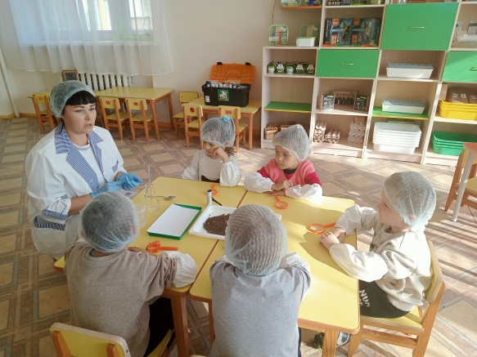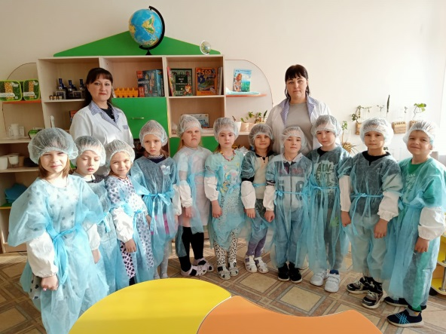

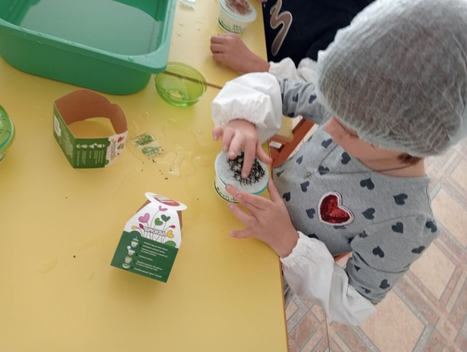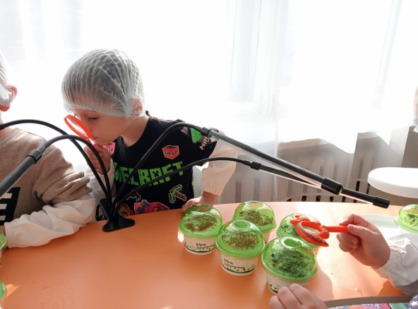

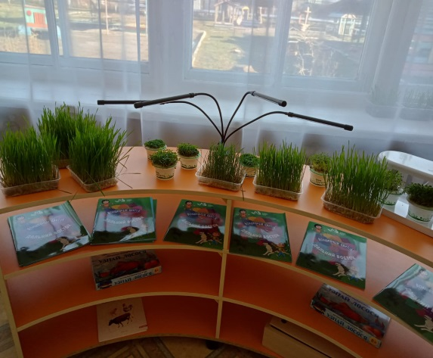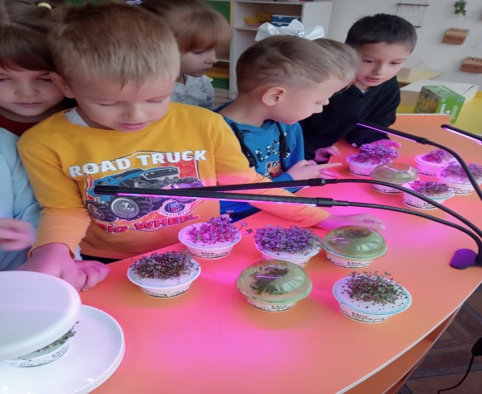

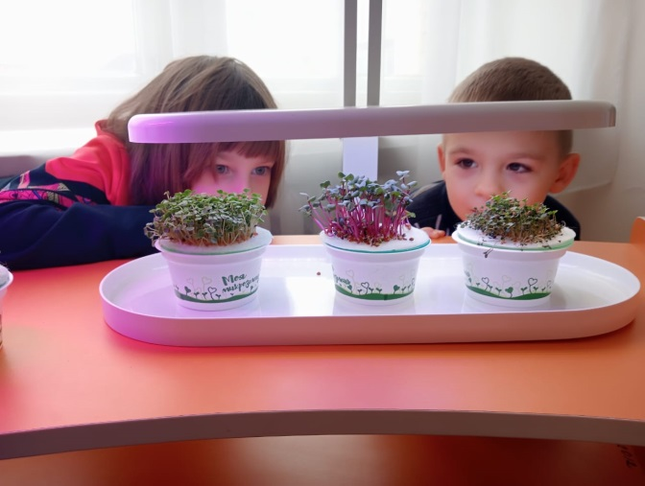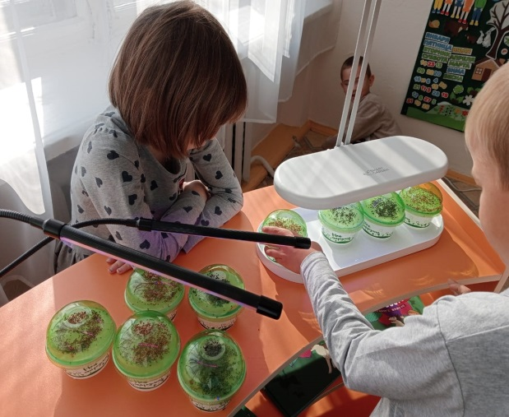

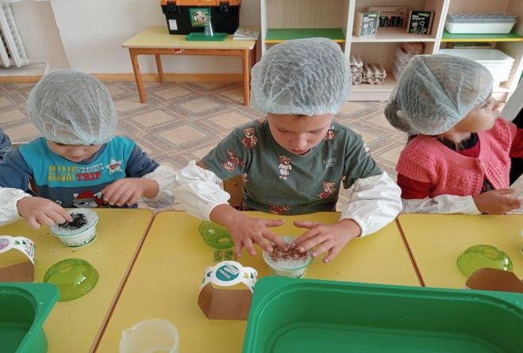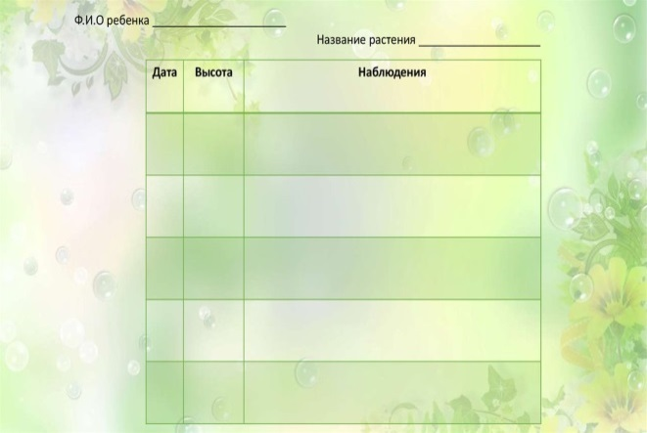

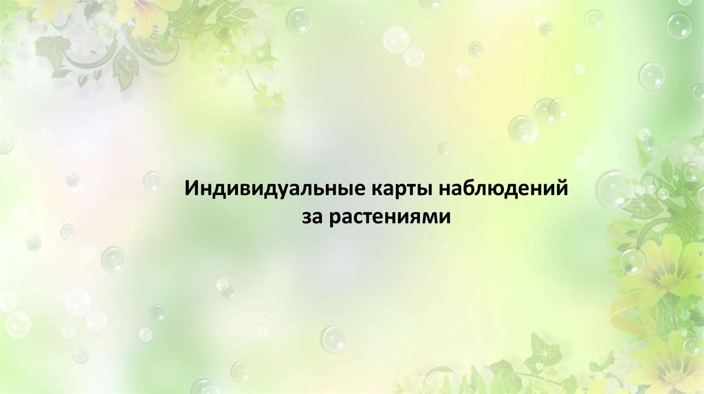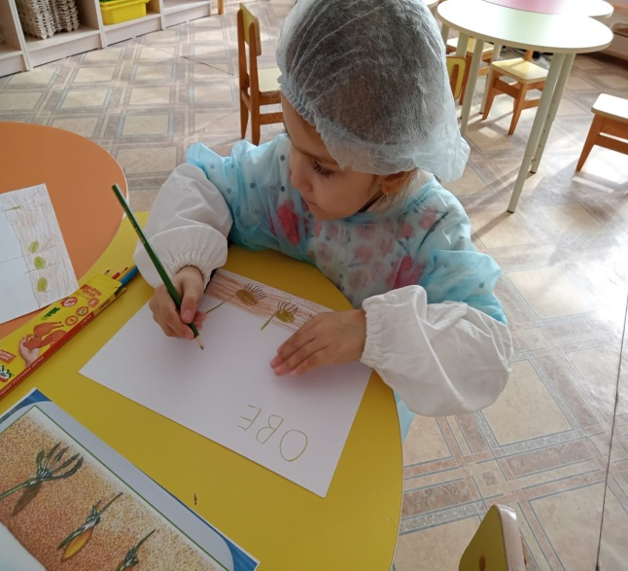

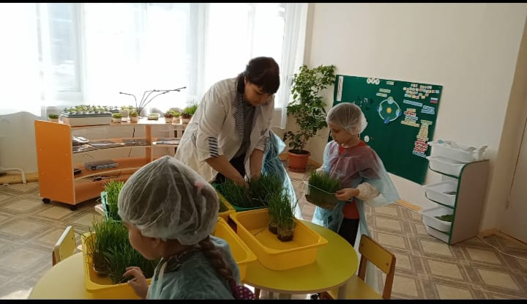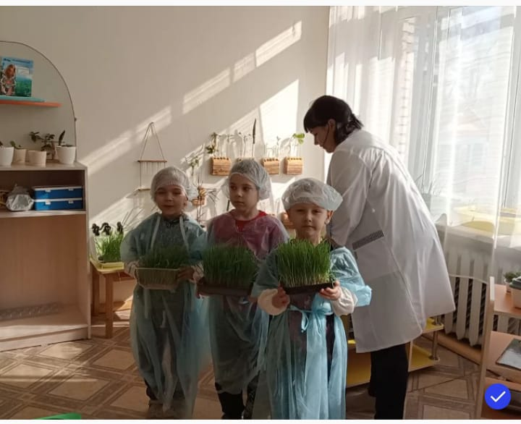

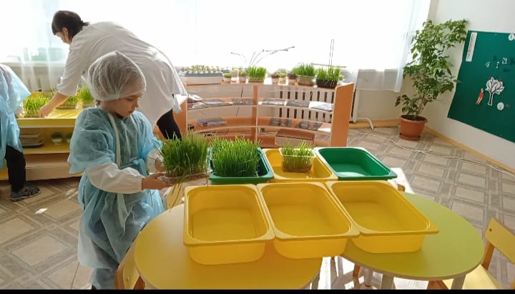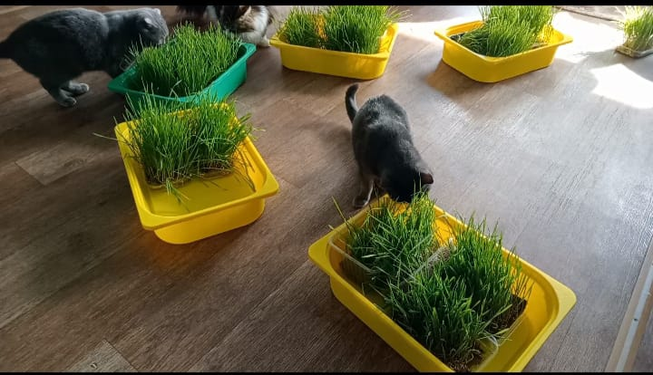

Приложение 2
Видео материал
https://drive.google.com/file/d/14iFZaYURAhWzSfF8UbbxqCfw5XQYx9rI/view?usp=sharing

